**数字输入模块开发文档**

**编制单位：深圳万测试验设备有限公司**

**编 制 人：李强、胡建国**

**审 核 人：**

**批 准 人：**

**编制日期：2022年9月**

**编号：001220907**

**文件状态**

|  |  |  |
| --- | --- | --- |
| 文件状态：  [ ] 草稿  [ ] 正式发布  [ ] 版本升级 | 文件标识： |  |
| 当前版本： |  |
| 当前作者： |  |
| 完成日期： |  |

**版本说明**

|  |  |  |  |  |
| --- | --- | --- | --- | --- |
| 版本/状态 | 作者 | 参与者 | 修订日期 | 备注 |
|  |  |  |  |  |
|  |  |  |  |  |
|  |  |  |  |  |
|  |  |  |  |  |
|  |  |  |  |  |
|  |  |  |  |  |
|  |  |  |  |  |
|  |  |  |  |  |
|  |  |  |  |  |

目录

一、引言 4

编写目的 4

背景 4

定义 4

二、 总体设计 4

需求调研 4

1、需求概述 5

显示面板功能: 5

颜色功能: 5

清零功能: 5

设置通道功能: 6

设置刷新频率功能: 6

2、模块结构 6

三、程序描述 7

1、功能说明 7

输入项目 7

输出项目 7

2、设计说明 7

程序逻辑 8

数据库存储 8

接口 8

属性 8

事件 9

3、测试说明 9

# 一、引言

## 编写目的

为了更好的展示试验过程中的各项数据指标，提升用户体验。对TestPilot3.0试验机管理软件的实时显示模块进行封装、升级。需求的调研方式主要参考Instron试验机管理软件与TestPilot2.2试验机管理软件。在模块功能上，使软件开发人员能明确具体需求，并在此基础之上进行代码结构设计与编码开发工作。本文档的预期的读者为，软件开发人员、项目经理、公司各级领导等。

## 背景

作为新版本的试验机管理软件，应继承老版本试验机管理软件的优势与特点，摒弃拙劣的功能与操作。

## 定义

单位制：单位所属的单位制

单位源：单位集合的类型，单位集合由单位值决定

单位：计量事物的标准量的名称（基本单位和导出单位）

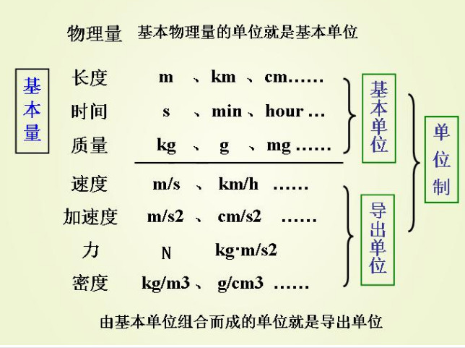

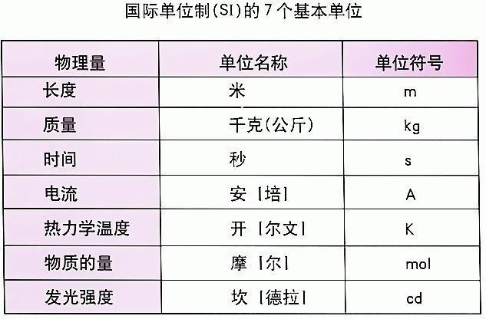

Proportion：比例，基础单位为1时的一个转换值

基础单位：Proportion为1，其他单位根据基础单位算出Proportion值。除了规定的几个基本单位，每个物理量单位集都设置了一个基础单位

# 总体设计

## 需求调研

## 根据testpilot2.2分析得出，需要灵活性的设置单位源和单位，特殊单位系统。

## 1、需求概述

1.单位系统切换，对应的单位集改变，恢复成默认单位（不一定是基础单位<单位制规定的>）

2.单位切换，数据转换为对应单位的数值。

2.可以获取所有单位源的集合和所属单位源的单位集合

3.根据单位源获取单位集合

4.可以添加单位源，添加单位，编辑单位属性信息（设为默认单位，设置单位符号等）

## 2、模块结构

该模块独立存在，主要有：

* 单位系统类：单位制系统，单位源，单位集合
* 工具类：用于调用获取对应单位或单位集
* 单位文件：存放单位信息
* 数据对象类：用于获取文件单位信息

# 三、程序描述

## 1、功能说明

单位制切换，整个软件单位变换，并设置成对应的默认值。

可以根据单位源获取单位（当前单位制）

编辑单位界面演示demo介绍

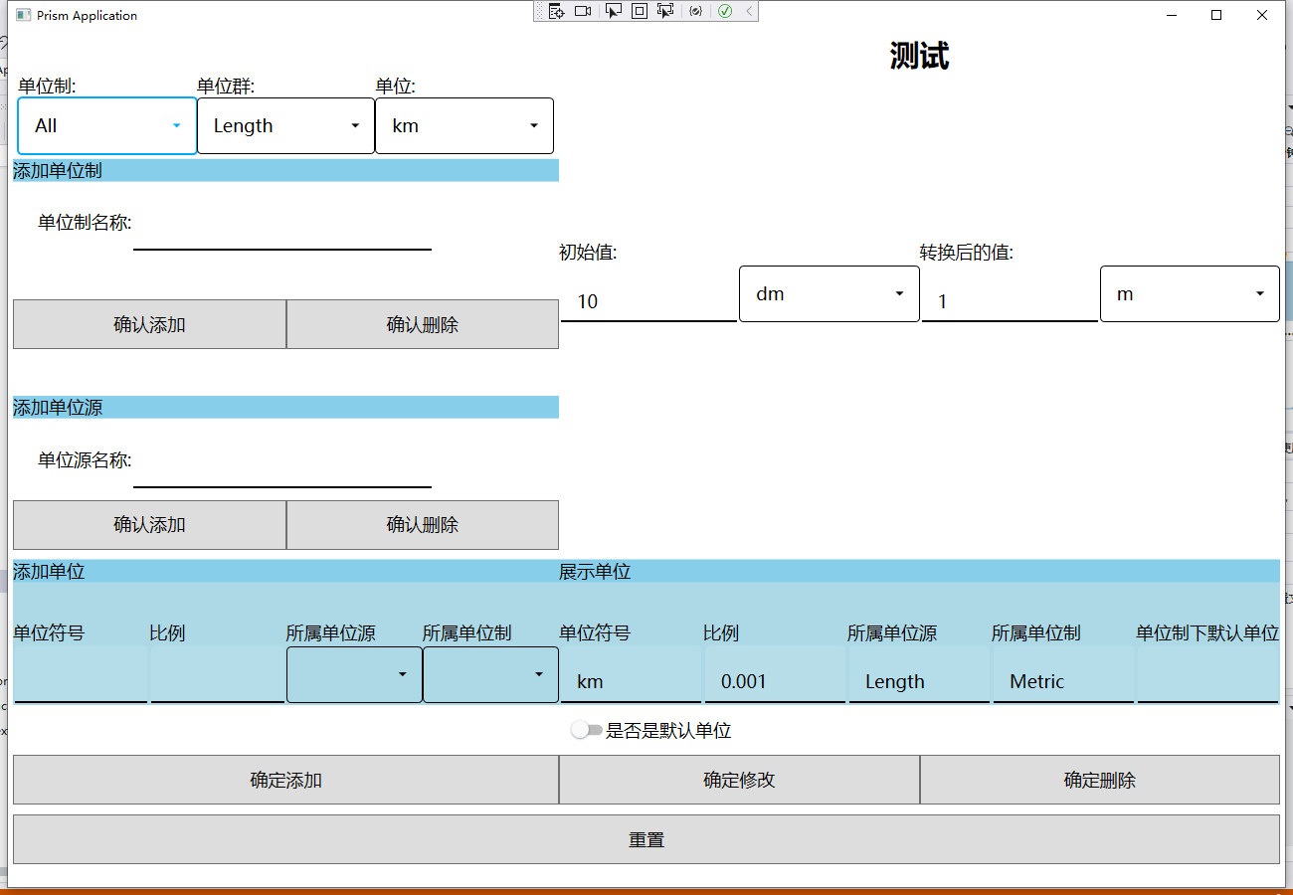

可以添加，删除单位制和单位源，添加提醒判断是否已存在，删除时提醒是否删除其下的单位。

可以添加单位：判断该单位制下单位源是否已存在，

编辑单位：只能修改比例和是否是默认单位，

删除单位:删除单位制下单位源下的单位。

重置，取消所有更改

新：添加单位是的规则提示，基础比例为1的单位必须拥有，单位值下单位源的默认值也必须设置

编辑结束是判断加提示哪些单位值下的单位源 没有设置默认单位

是否支持多单位一起添加（datagrid），连带展示和编辑

比例不能为0

单位源下没有单位时 即新建的单位源。红色提醒设置基础单位建议比例是1.第一个添加即为基础单位。

有单位时会实时展示添加单位和基础单位的一个转换效果。

添加单位制和单位源功能保留，单位增删改模块改成datagrid 。选中具体单位值和单位源，展示所有单位，只有属于单位值的可以操作，更改，添加默认带出当前单位制

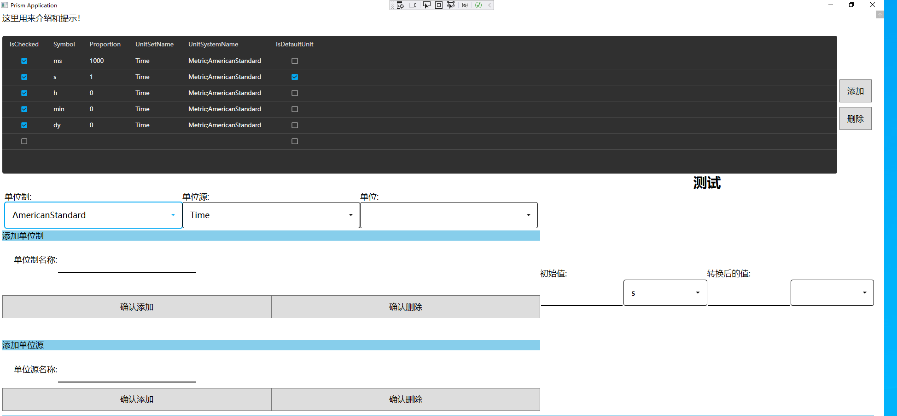

All的时候不能操作表，选择具体单位制的时候勾选属于的单位。可通过勾选添加到当前单位制。也可以设置默认单位，默认单位不能为空（操作其他额外操作时做判断），

新增单位自动带入当前单位制，单位源

删除选中行

单位制，单位源 两列不能编辑

预览区域：修改比例可以预览和基础单位的转换效果（如：1N=比例+自定义力单位）

### 输入项目

1. **数据输入:** 单位源，单位名，单位符号，单位对于基础单位比例，单位所属单位系统，是否设为默认单位（默认单位同一单位制单位群下只能有一个）
2. **控制输入:** 无

### 输出项目

无

## 2、设计说明

1. 每个单位拥有：符号，对于基础单位的比率，单位名字，所属单位系统（可以多个用;分号隔开），所属单位源（用于区分是否可进行转换），是否是基础单位，是否是所属单位系统的默认值 单位系统选择全部时默认单位以国际单位值为准
2. UnitSystem为单位系统的数据对象，包括UnitSystemNames单位制的名字集合，对象类型为KeyValueObj，包含DefaultKey：配置时设置的字段，UserDefinedContent：配置时设为空，用户自定义时才赋值（UserDefinedContent=用户输入名称），Content为获取内容，没有设置UserDefinedContent时Content =DefaultKey，否则 Content =UserDefinedContent;用于程序获取时判断是一开始就配置好的还是后期用户自己编辑的（用户编辑的不支持多语言）。
3. UnitSets 为所有单位源的集合，子项为UnitSet对象，包含字段有：类型为KeyValueObj的SetName单位源名称 ，Units类型为List<Unit> 单位集 子项为Unit类型
4. Unit为单位对象类包含Symbol单位符号，Proportion单位比例，UnitSetName所属的单位源，UnitSystemName存放所属的单位制，多个用英文分号隔开

### 程序逻辑

添加单位制，单位制名称不能为空 不能重复

删除单位值，单位名称不能为空，是否删除所属的所有单位

添加单位源： 单位源名称不能为空，单位源不能重复

删除单位源： 单位源名称不能为空，是否删除所属的单位

添加单位：单位符号，单位比例，单位所属单位源和单位制不能为空，是否是当前单位制的默认单位， 其他单位制是否存在添加单位，其他单位单位已存在该单位是否仍添加，所属单位制下，单位源已设置默认单位是否替换（每个系统每个单位源只有一个默认单位，替换时抹除之前设置）。

更新单位：单位所属单位源和单位制不能为空，只能更新单位的比例和设置默认值，判断单位源已设置默认单位是否替换（每个系统每个单位源只有一个默认单位，替换时抹除之前设置）

删除单位： 单位所属单位源和单位制不能为空，判断是删除当前单位制下的单位，还是所有单位制下的该单位都删除。

单位制切换： 选择**全部**时，**添加单位**按钮禁用，可以设置默认单位

修改只能修改比例和是否是默认单位 默认单位已存在的情况下是否替换

### 数据库存储

展示区域，不做数据存储

### 接口/方法

注：所有名称均传Key值

|  |  |  |  |
| --- | --- | --- | --- |
| **接口/方法名称** | **参数** | **返回值** | **功能描述** |
| List<Unit> **GetUnits(**string **unitSystem)** | **unitSystem:单位源名字** | 单位集合 | **获取单位源对应单位值下的单位集合** |
| double **UnitConvert(**string **unitSet,** string **oldUnit,** string **newUnit,** double **value)** | **UnitSet:单位源名字**  **oldUnit：原单位**  **NewUnit：新单位**  **Value：数值** | 转换后的值 | **单位转换** |
| UnitSystem **GetUnitSystem(**string **filePath = "")** | **Filepath文件路径** | 整个单位系统对象 | **获取整个单位系统** |
| List<UnitSet> **GetUnitSets()** | **/** | 单位源集合 | **获取单位源集合** |
| UnitSet **GetUnitSet(**string **unitSetName)** | **单位源名** | 单位源 | **根据单位源名（Key值）获取单位源** |
| Unit **GetDefaultUnit(**string **setType)** | **单位源名** | 单位对象 | **根据单位源名（Key值）获取默认单位** |
| Unit **GetUnit(**string **setType,** string **symbol)** | **单位源名，单位符号** | 单位对象 | **通过单位符号获取指定单位源下的单位对象** |
| bool **Save(**UnitSystem **system,** string **fileName = "")** | **单位系统对象，文件名** | 保存成功：true  保存失败：false | **保存修改后的单位系统，存为文件形式** |
| **AddUnitSystemType(**string **typeName,** out int **code,** bool **showMessage =** false**)** | **单位制名，显示报错标记** | Code： 1:成功，0：单位系统对象为空或者传入参数为空/添加失败，-1：表示该类型已存在 | **添加单位制** |
| bool **RemoveUnitSystemType(**string **typeName)** | **单位制名** | 删除成功：true  删除失败：false | **删除单位制** |
| **AddUnitSetType(**string **typeName,** out int **code,** bool **showMessage =** false**)** | **单位源名，显示报错标记** | Code： 1:成功，0：单位系统对象为空或者传入参数为空/添加失败，-1：表示该类型已存在 | **添加单位源** |
| bool **RemoveUnitSetType(**string **typeName)** | **单位源名** | 删除成功：true  删除失败：false | **删除单位源** |
| **AddUnit(**Unit **unit,** out int **code,** bool **showMessage =** false**)** | **单位对象，显示报错标记** | Code： 1:成功，0：单位系统对象为空或者传入参数为空/添加失败，-1：表示该类型已存在 | **添加单位** |
| **RemoveUnit(**Unit **unit,** bool **showMessage =** false**)** | **单位对象，显示报错标记** | 删除成功：true  删除失败：false | **删除单位** |
| bool **UpdateUnit(**Unit **unit,** out int **code,** bool **showMessage =** false**)** | **单位对象，显示报错标记** | 更新成功：true；code=1  更新失败：false；code=0 | **更新单位** |

### 属性

1. UnitSystem：单位系统的操作对象
   1. UnitSystemNames：单位制集合
   2. UnitSets：单位源集合
2. UnitSet ：单位源
   1. SetName：单位源名key-value形式
   2. Units：单位源下的单位集合
   3. GetUnits(string unitSystem)：该单位源中属于传入单位值的集合
3. Unit：单位
   1. Symbol：单位符号
   2. Proportion：单位比例（基于同一个单位换算出来的比例）
   3. UnitSetName：所属单位源的key值
   4. UnitSystemName：所属单位制的key值，属于多个单位制用;分号隔开
   5. DefaultUnitForSystem：标记属于哪个单位制的默认单位，多个单位制的默认单位用;分号隔开。

### 事件

1. 单位系统切换
2. 单位切换

## 3、测试说明

依据测试大纲进行单独测试。